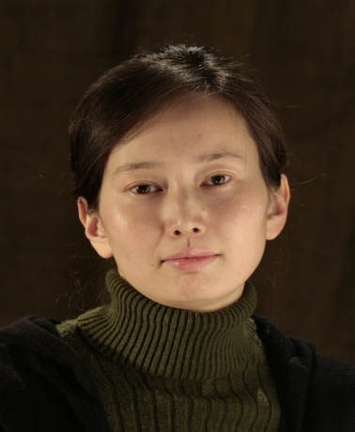
Дунгенбаева Салтанат Еркеновна

г. Алматы, +7-777-1330482, +7-707-7013182 erkin_saltanat@mail.ru
Дата и место рождения: 04.08.1982, с.Кеген, Алматинская обл.
Образование:
Кинодраматург-редактор КазНАИ им. Т.Жургенова, Алматы 2000-2004
Магистр искусств КазНАИ им. Т.Жургенова, Алматы 2004-2006
Научно-исследовательская работа: «Троп как средство художественной выразительности сценария"
Профессиональный опыт
Преподаватель КазНАИ им. Т.Жургенова, Алматы 2004-2009
Редактор АО «Казахфильм» им. Ш.Айманова, Алматы, 2007, 2009, 2011, 2012
Редактор ТПО «Анимационное кино» АО «Казахфильм» им. Ш.Айманова, Алматы 2015-2018
Эксперт в Государственном центре поддержки национального кино в 2020 г. и в 2022 г.
Фильмография
2005 – д/ф «Трудный путь к мечте», автор сценария. (Реж. Е.Суворова)
2005 – к/м «Одиночество», автор сценария. (Реж. – Р.Мухаметшин)
2007 – д/ф «Баян-Журек», автор сценария. (Реж. Д.Нұрманұлы и К.Амержанов).
2013 – цикл д/ф «Декоративно-прикладное искусство казахов» (7 серий) автор сценария, переводчик. (Реж. – Ж.Исабаева)
2015 – д/ф «Балетное искусство Казахстана», соавтор фильма. (Реж. – Ж.Исабаева)
2018 – д/ф «Казахский танец», соавтор сценария. (Реж. – А.Садыкова, Г.Насыров)
2018 – анимационный сериал «Дара тұлға», соавтор сценария, редактор (режиссер М.Сандыбай)
2019 – анимационный сериал «Сәби», соавтор сценария, редактор (режиссер М.Сандыбай)
Переводила на казахский язык и редактировала диалоги следующих телесериалов: «Батырлар» (анимационный, реж.М.Зенгер), «Қайсар мен Санжар» (игровой, реж. А.Ибраев), «Күн сақшылары» (игровой, реж. С.Султанов). «Тайталас» (игровой, реж. А.Ибраев)
Являюсь автором синхронного текста фильмов (на казахском языке):
«Cars-2» («Көліктер-2»), «Men in black» («Қара киімділер»), «Guardians of the Galaxy» («Галактика сақшылары»), «Avengers: Age of Ultron» («Кек алушылар: Альтрон дәуірі»), «Cinderella» («Күлбике»), «Moana» («Моана»), "Әміре" и др.
Редактор анимационных фильмов:
«Ер Төстік және Айдаһар», «Тимур мен Жаник», «Тимур мен Айдаһар», «Күлтегін», «Мұзбалақ» и др.
Знание языков
Казахский – родной, свободно, грамотно
Русский – свободно, грамотно
Английский – уровень между pre-intermediate и intermediate
Творческий псевдоним: Еркін Салтанат

